|  |
| --- |
| DIRECTIVES SUR L’UTILISATION DE PROJETS D’APPRENTISSAGE À DISTANCE |
| Ce matériel a été élaboré dans le but de faciliter la transition entre l'apprentissage en salle de classe et l’apprentissage à distance temporaire. Les expériences d'apprentissage correspondent aux résultats d'apprentissage et les outils d’évaluation ont été inclus dans chaque projet. Remarques :  * 1. L'enseignant doit envoyer le lien au projet approprié ou envoyer le document lui-même.   2. L'enseignant doit s'assurer que les parents ou les gardiens d’enfants reçoivent les fournitures scolaires requises (bac avec crayons, marqueurs, papier, etc.).   3. L'enseignant rassure les parents, les tuteurs ou les gardiens d'enfants et les élèves, qu’une communication sera maintenue entre la maison et l’école.   4. Les parents, les tuteurs et les gardiens d'enfants peuvent avoir accès à des ressources additionnelles à :      + Mon apprentissage chez moi ([www.edu.gov.mb.ca/m12/monapprentissage/index.html](http://www.edu.gov.mb.ca/m12/monapprentissage/index.html));      + Mon enfant à l’école ([www.edu.gov.mb.ca/m12/monenfant/index.html](http://www.edu.gov.mb.ca/m12/monenfant/index.html)). |

|  |  |
| --- | --- |
| APERÇU DU PROJET | |
| Année d’études : | 5e année |
| Matière principale : | Sciences humaines, français, sciences de la nature, mathématiques |
| Grande idée : | L’effet du commerce des fourrures sur la colonisation du Canada |
| Titre : | EST-CE QUE LA SURCONSOMMATION DU CASTOR A CONTRIBUÉ À L’EXISTENCE DU CANADA? |
| Regroupement : | Le commerce des fourrures |
| Durée : | 2 à 4 semaines avec prolongement de la question d’enquête |
| Matériel : | Feuilles reproductibles, Annexes du programmes d’études de Sciences humaines 5e année, accès à l’Internet, crayons, marqueurs, papier, matériaux pour projet (les élèves devraient les avoir à la maison). |
| Brève description : | Les élèves étudieront la surconsommation, et la traite de fourrures par rapport à la colonisation du Canada par le biais d’une question d’enquête : Est-ce que la surconsommation du castor a contribué à l’existence du Canada?  Les élèves travailleront ensemble avec l’enseignant ainsi qu’indépendamment sur des projets et des travaux, avec un suivi de l’enseignant. |

|  |
| --- |
| RÉSULTATS D’APPRENTISSAGE |
| Science : <https://www.edu.gov.mb.ca/m12/progetu/survol/sn.html>  - Processus de design  Sciences humaines : [www.edu.gov.mb.ca/m12/progetu/survol/sh.html](http://www.edu.gov.mb.ca/m12/progetu/survol/sh.html)  - **Habiletés**  Habiletés pour la citoyenneté active et démocratique.  Habiletés de traitement de l'information et des idées.  Habiletés de pensée critique et créative.  Habiletés de communication.  -**Valeurs**  Les résultats d'apprentissage relatifs aux **valeurs**, dans le programme d'études, incitent les élèves à comprendre la pleine mesure de la complexité de nombreux aspects de la vie sociale. On n'exige pas des élèves qu'ils adoptent certaines valeurs définies, mais on les encourage à se pencher sur les implications morales, éthiques ou esthétiques d'une question à portée sociale ou politique. (Programme d’études : document de mise en œuvre, 5e année Immersion, Sciences humaines, p. 22).  -**Résultats d’apprentissage**   * + - * Identité CI-007, CI-009       * Culture et communauté       * La terre : lieux et personnes CT-019, CT-021       * Liens historiques CH-026, CH-030 CH-031 CH-036       * Interdépendance mondiale CM-044       * Pouvoir et autorité CP-047       * Économie et ressources CE-052   Mathématiques : [www.edu.gov.mb.ca/m12/progetu/survol/math.html](http://www.edu.gov.mb.ca/m12/progetu/survol/math.html)  - Le Nombre: Les opérations avec des nombres entiers.  Français FL2 : <https://www.edu.gov.mb.ca/m12/frpub/ped/fl2/cadre_m-8/index.html>  - Dégager et valider le sens pour soi et avec autrui T- DV1, T-DV2, T-DV3, T-DV4  - Générer un message et le valider pour soi et avec autrui T-GV3, T-GV3  - Analyser, évaluer et transformer les idées et les informations T-AÉ1  - Acquérir les connaissances langagières et les référents socioculturels T-AC1, T-AC2, T-AC5  Éducation au développement durable: [Éducation au développement durable | Éducation Manitoba (gov.mb.ca)](https://www.edu.gov.mb.ca/m12/dev_durable/index.html)  -Économie -Environnement -Santé et bien-être humains |

|  |  |  |  |  |  |  |  |  |  |  |  |  |  |
| --- | --- | --- | --- | --- | --- | --- | --- | --- | --- | --- | --- | --- | --- |
| Évaluation | | | | | | | | | | | | | |
| ARTS LANGAGIERS | | | | | MATHÉMATIQUES | | | SCIENCES DE LA NATURE | | | SCIENCES HUMAINES | | |
| Compréhension auditive et de visualisation | Compréhension  en lecture | Communication orale et en présentation | Communication  en rédaction | Pensée critique | Connaissances et compréhension | Calcul mental et estimation | Résolution de problèmes | Connaissances et compréhension | Processus d’études scientifiques | Processus de design et résolution de problèmes | Connaissances  et  compréhension | Recherche  et  communication | Pensée critique et citoyenneté |
| X | X | X |  | X | X |  |  |  |  | X | X | X | X |

|  |  |
| --- | --- |
| Concept original créé par : | Grant Bridgeman |

|  |
| --- |
| Expériences d'apprentissage et évaluation |
| Question : Est-ce que la surconsommation du a contribué à l’existence du Canada? |
| Directives à l’intention de l’enseignant  **Matière principale :** Regroupement 3 de Sciences humaines 5e: Le commerce des fourrures  **Matières transdisciplinaires :** Sciences de la nature 5e, Français 5e, Mathématiques 5e, Éducation au développement durable  **Question essentielle du regroupement de Sciences humaines 5e La *Commerce des fourrures***  *Est-ce que la surconsommation du castor a contribué à l’existence du Canada?*  **Tâche :** Étudier la colonisation du Canada reliée au commerce de fourrure  **Intention :** Faire comprendre aux élèves que le Canada existe comme il est en partie à cause de la mode des chapeaux de castor en Europe   * Sous-thèmes :   + La surconsommation   + Le commerce des fourrures   + La colonisation du Canada   + Les effets sur les peuples autochtones   **Critères :** Les élèves pourront :   * Expliquer ce qu’est la surconsommation et donner des exemples d’effets néfastes * Expliquer l’influence de la mode sur la surconsommation * Démontrer le lien entre la mode des chapeaux de castor en Europe et la colonisation du Canada * Expliquer les effets néfastes du commerce des fourrures et de la colonisation sur les autochtones * Démontrer une réflexion critique quant à la surconsommation et la colonisation du Canada   **Notes à l’enseignant** : Commencer avec l’idée de la surconsommation. Il s’agit de sensibiliser les élèves et non de les culpabiliser de la surconsommation et les effets humains et environnementaux, pour ensuite faire le lien entre la surconsommation du castor en Europe et la colonisation du Canada, avec les effets sur les peuples autochtones. Éducation au développement durable : assez pour tous pour toujours.  **Mise en situation – la surconsommation**   1. Introduire le concept de surconsommation et discuter de son sens. Montrer une courte vidéo qui l’explique : [la surconsommation - YouTube](https://www.youtube.com/watch?v=yJ5NaXODES4) 2. Inviter les élèves à réfléchir sur la consommation : les vêtements, les jouets, la technologie, etc. 3. Demander aux élèves de créer des listes (feuille reproductible Annexe 1- La consommation des produits) :  * Quelles sont les choses essentielles, les choses dont nous avons besoin, que nous devons acheter pour la survie? * Quelles sont des choses que nous achetons parce que nous les désirons?  1. Demander aux élèves de travailler en dyades : partager et comparer les listes et d’arriver à un consensus sur ce qui constitue un produit essentiel et un produit non essentiel. 2. Revenir à la discussion de groupe, faire de la rétroaction. 3. Questions de discussion :  * Est-ce que nous achetons plus qu’il nous faut, même des choses essentielles comme les vêtements? Reprenez vos listes et ajouter un astérisque à côté des produits que vous croyez sont achetés en plus gros nombre qu’il ne nous faut. * Que faisons-nous avec les items brisés, déchirés, etc. (est-ce que nous les jetons, les réparons, etc.)  1. Expliquer que la surconsommation est la consommation excessive qui est souvent reliée à la mode; certaines personnes jettent des vêtements qui ne sont plus à la mode pour en acheter d’autres. 2. Inviter les élèves à examiner l’origine des produits dans la fabrication d’un jean. 3. Commencez par la question : d’où vient mon jean? Discutez. Expliquez que les jeans commencent dans un pays du monde et « voyagent » durant leur fabrication à travers le monde avant d’arriver chez nous. Comme titre d’exemple (Source : <https://www.droledeplanete.be/fiche/56>) :  * Le Bénin : pour la production du coton * Le Pakistan : pour le filage du coton * L’Italie : pour la teinture à l’indigo * La Tunisie : pour la découpe et l’assemblage * La Turquie : pour le délavage * Le Japon : pour la fibre polyester introduite dans le produit * La France : pour la fermeture éclair * La Namibie : pour le laiton des boutons et rivets * Demandez aux élèves de situer ces pays sur une carte muette   *il est à noter qu’il ne s’agit ici qu’un modèle de fabrication.     1. Demandez aux élèves de situer ces pays sur une carte muette (voir Annexe 2 - La fabrication des jeans – et Annexe 3 – La carte). En se, des capitales de ces pays comme point de référence, demandez aux élèves de calculer la distance parcourue par un jean entre le Bénin, en traversant les autres pays, jusqu’à Winnipeg. Pour simplifier cet exercice, on leur demande de rechercher la distance par avion, sachant que les produits sont souvent transportés par autres moyens de transport. Les élèves peuvent faire une recherche comme « Distance de vol » pour trouver des sites web, par exemple [Distance de Vol | Distance de Vol calculateur](https://www.distancede.com/Distance-de-Vol-calculateur.aspx) Demandez aux élèves d’ajouter la rose des vents et de donner un titre à leur carte. 2. Entamer une discussion sur leurs découvertes et leurs réflexions. Les élèves devraient se rendre compte des effets néfastes sur l’environnement. Diriger la discussion vers les effets sur les gens qui fabriquent le jean. 3. Inviter les élèves à visionner une vidéo ensemble (5 minutes) ([Consommation : le jean est un des produits les plus polluants au monde (francetvinfo.fr)](https://www.francetvinfo.fr/monde/environnement/consommation-le-jeans-est-un-des-produits-les-plus-polluants-au-monde_1264025.html)) : avant le visionnement demandez aux élèves de noter les effets sur l’environnement, les humains. 4. Faites la rétroaction ensemble. Qu’est-ce que vous avez appris? Qu’est-ce que vous avez remarqué? Avez-vous d’autres questions? (Il sera peut-être nécessaire de montrer la vidéo une deuxième fois pour assurer la meilleure compréhension). 5. Sachant le coût sur les humains et l’environnement, y a-t-il autre chose que nous pouvons faire avec nos vieux jeans que de les jeter à la poubelle? Et les autres items brisés, désuets, etc.?   **Possibilités de projets d’intégration :**   * + - 1. Demandez aux élèves de créer une publicité de radio (30 - 60 secondes) qui sensibilise les gens sur les effets de la surconsommation et des solutions. Le message devrait encourager les gens de consommer moins, les raisons, et de trouver des solutions autres que jeter les choses à la poubelle.       2. Demandez aux élèves de chercher des items désuets dans leur domicile et de réfléchir à d’autres usages pour l’item, à la place de les jeter (le livre *Un merveilleux petit rien*, de Phoebe Gilman, disponible à la [DREF](https://dref.mb.ca/home), peut servir comme inspiration). En suivant le Processus de design, demandez-leur de créer quelque chose d’autre qui serait utile. (Sciences de la nature, Processus de design. Pour de plus amples renseignements sur le processus de design voir [Sciences de la nature, 5e année, programme d'études : document de mise en œuvre (gov.mb.ca)](https://www.edu.gov.mb.ca/m12/frpub/ped/sn/dmo_5e/docs/complet.pdf)   Faire un remue-méninges avec les élèves quant aux critères d’évaluation du projet; co-construire la grille d’évaluation. Une grille d’évaluation de la publicité est fournie comme exemple.  Vous trouverez également un profil de rendement scolaire lié au processus de design : <https://www.edu.gov.mb.ca/m12/eval/bulletin_scolaire/notation/profils.html>  **Mise en situation - La mode des chapeaux de castor en Europe à partir du 16e siècle**.   1. Entamer la discussion :   D’après vous, la surconsommation et ses effets sur les humains et l’environnement est-il un problème récent seulement, ou bien est-ce un problème qui existe depuis longtemps? Si oui, depuis quand?   1. Expliquer, sensibiliser les élèves du fait que la surconsommation et ses effets néfastes existent depuis longtemps.  * Demandez aux élèves de lire les pages 6 et 7 de la revue Kayak dans le but de découvrir les effets de la mode des chapeaux de castor sur le nombre de castors en Europe et ensuite dans les terres qui deviendraient le Canada. [Kay2020HivCommentlesFourrures.pdf.aspx (canadashistory.ca)](https://www.canadashistory.ca/getmedia/11d9c2a1-d01d-49e7-83bd-25cc88655fb6/Kay2020HivCommentlesFourrures.pdf.aspx) * Faites visionner la vidéo suivante [Peaux de castor - YouTube](https://www.youtube.com/watch?v=r_Jb3BGair8)  1. Vérifier la compréhension avec des questions à l’oral, à l’écrit, en discussion, etc. 2. Faire lire le document (*Annexe 5-1 et 5-2 - Les fourrures)* du programme d’études de Sciences humaines 5e année et répondez aux questions (noter : les questions ont été adaptées). 3. Amorcer un remue-méninges pour faire ressortir des questions sur le commerce des fourrures. Encourager les élèves à activer leurs connaissances de la traite des fourrures, des forts, de la chasse aux bisons, de la colonisation de région de la Rivière-Rouge, de la colonie du lord Selkirk, des Métis, etc., qu'ils ont acquises en quatrième année. 4. Inviter les élèves à utiliser leurs connaissances antérieures pour imaginer comment vivaient les colonies il y a environ deux cents ans comparés à la vie actuelle pour ensuite faire des dessins qui montrent leurs connaissances. (Voir Annexe 4 – Avant et maintenant) Faites le partage des dessins en grand groupe et en discuter. 5. Montrer la carte du territoire de la Compagnie de la Baie d’Hudson aux élèves (Annexe 6 – La carte de la Baie d’Hudson). Faire remarquer l’étendue du territoire; faire un retour à la question d’enquête *Comment la surconsommation du castor a-t-elle contribué à l’existence du Canada?*   *Il serait important d’entamer une discussion sur les effets de la traite de fourrures et l’éventuelle colonisation sur la vie des Autochtones. Cette question reviendra dans les futures études et c’est une occasion propice de créer une base de connaissances.*   1. Demander aux élèves de faire des recherches sur quelques forts dans le Canada et de se référer à leurs dessins et la discussion de classe sur les caractéristiques de la vie durant la traite de fourrures. 2. Ensuite, demandez-leur de créer leur propre fort en suivant les directives dans la feuille reproductible (Annexe 7 – Créer un fort). On peut leur montrer la vidéo suivante; [Lower Fort Garry Manitoba bebop drone - YouTube](https://www.youtube.com/watch?app=desktop&v=OZb1XnRiW3I). Soyez certain de travailler avec les élèves pour s’assurer qu’ils comprennent les étapes à suivre. 3. Faites de remue-méninges avec les élèves et déterminez ensemble  * les styles de présentation possibles tels qu’un PowerPoint avec des explications à l’écrite, une présentation en direct, une vidéo, etc. * Les critères d’évaluation du projet et de la présentation; co-construire la grille d’évaluation   *Il serait important de revoir les concepts de périmètre.*   1. Une fois les présentations terminées, faire un retour aux apprentissages antérieurs. Faire revenir les élèves à la question essentielle *Est-ce que la surconsommation du castor a contribué à l’existence du Canada?* Demandez aux élèves de noter leurs réflexions pour ensuite les partager (Annexe 8). Il serait important de faire un retour à la question en grand groupe. Dans les futures unités, on peut encourager les élèves de faire le lien entre la chasse des animaux avec la colonisation et l’éventuelle création du pays. |

|  |
| --- |
| AnnexeS (Matériel d'appui en format imprimable, lES évaluationS, LES CORRECTIONS) |

**Annexe 1 - La consommation des produits**

Nous savons que pour vivre il y a des produits essentiels dont nous avons besoin. Mais il est également vrai qu’il y a des produits non essentiels que nous achetons simplement parce que nous les désirons. Dressez une courte liste des produits essentiels et non essentiels.

|  |  |
| --- | --- |
| Les produits essentiels | Les produits non essentiels |
|  |  |
|  |  |
|  |  |
|  |  |
|  |  |
|  |  |
|  |  |
|  |  |
|  |  |
|  |  |
|  |  |

# FR 1.0

**Annexe 2-1 - La fabrication des jeans**

Savez-vous comment sont fabriqués les jeans et autres vêtements? Les matériaux et le travail des humains (la main d’œuvre) commencent à un endroit, en passant à plusieurs autres endroits pour enfin arriver à votre ville.

Pour que les jeans soient fabriqués :

Le processus peut commencer **au Bénin** pour la production du coton

Ensuite au **Pakistan** pour le filage du coton

Ensuite en **Italie** pour la teinture à l’indigo

Ensuite en **Tunisie** pour la découpe et l’assemblage

Ensuite en **Turquie** pour le délavage

Ensuite au **Japon** pour la fibre polyester introduite dans le produit

Ensuite en **France** pour la fermeture éclair

Ensuite en **Namibie** pour le laiton des boutons et rivets

Finalement à **Winnipeg** pour l’achat

*(Adapté de :* [*https://www.droledeplanete.be/fiche/56*](https://www.droledeplanete.be/fiche/56)*)*

Les pays peuvent être différents selon le vêtement, mais le principe est le même : nos produits « voyagent » de longues distances avant d’arriver chez nous.

En vous servant de la carte muette,

* Identifiez en couleurs différentes les pays indiqués ci-dessus et ajoutez les capitales de ces pays
* Faites des flèches en commençant à la capitale du Bénin, ensuite à la capitale du Pakistan, etc. pour finir à Winnipeg . Recherchez la distance en kilomètres par avion entre chaque ville et écrivez la distance à côté de chaque flèche.
* Soyez certains d’ajouter une légende et un titre à votre carte.

Calculez la distance totale et soyez préparés à partager votre réponse avec le groupe.

**Annexe 2-2 - La fabrication des jeans - clé**

Savez-vous comment sont fabriqués les jeans et autres vêtements? Les matériaux et le travail des humains (la main d’œuvre) commencent à un endroit, en passant à plusieurs autres endroits pour enfin arriver à votre ville.

Pour que les jeans soient fabriqués :

Le processus peut commencer **au Bénin** pour la production du coton (capitale : Porto-Novo)

Ensuite au **Pakistan** pour le filage du coton (capitale : Islamabad) (7803 km)

Ensuite en **Italie** pour la teinture à l’indigo (capitale : Rome) (5291 km)

Ensuite en **Tunisie** pour la découpe et l’assemblage (capitale : Tunis) (599)

Ensuite en **Turquie** pour le délavage (capitale : Ankara) (2003)

Ensuite au **Japon** pour la fibre polyester introduite dans le produit (capitale : Tokyo) (8766)

Ensuite en **France** pour la fermeture éclair (capitale : Paris) (9715)

Ensuite en **Namibie** pour le laiton des boutons et rivets (capitale : Windhoek) (8077)

Finalement à **Winnipeg** pour l’achat (13 627)

TOTAL 55 881 kms

(Adapté de : <https://www.droledeplanete.be/fiche/56>)

Les pays peuvent être différents selon le vêtement, mais le principe est le même : nos produits « voyagent » de longues distances avant d’arriver chez nous.

En vous servant de la carte muette,

* Identifiez en couleurs différentes les pays indiqués ci-dessus et ajoutez les capitales de ces pays
* Faites des flèches en commençant à la capitale du Bénin, ensuite à la capitale du Pakistan, etc. pour finir à Winnipeg.
* Recherchez la distance en kilomètres par avion entre chaque ville et écrivez la distance à côté de chaque flèche
* Soyez certains d’ajouter une légende et un titre à votre carte.

Calculez la distance totale et soyez préparés à partager votre réponse avec le groupe.

**Annexe 3 – La carte**

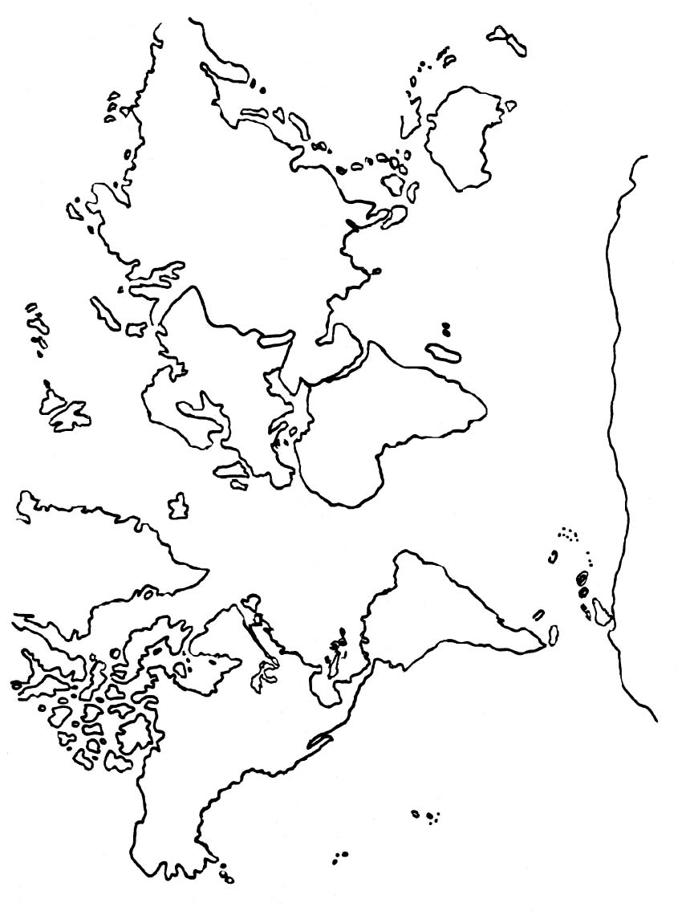

Adapté de: Sciences humaines 3e année – Programme d’immersion française : Programme d'études : Document de mise en œuvre, Manitoba, p.109

**Annexe 4 – Avant et maintenant**

**Je compare la vie quotidienne dans les colonies il y a deux cents ans avec la vie aujourd’hui. Faites deux dessins pour chaque catégorie : un dessin qui démontre « Dans les colonies » et un dessin qui démontre « aujourd’hui ».**

|  |  |  |
| --- | --- | --- |
| Catégorie | Dans les colonies | Aujourd’hui |
| Les vêtements |  |  |
| La nourriture et la préparation de la nourriture |  |  |
| Les transports |  |  |
| Les outils |  |  |
| Les bâtiments |  |  |
| Le chauffage dans les bâtiments |  |  |
| Les métiers |  |  |

**Annexe 5-1 : Les fourrures**

*Lis le texte suivant et réponds aux questions.*

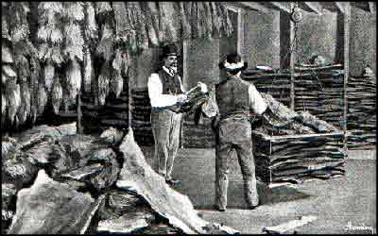Depuis la visite des premiers explorateurs, les Européens savent que le Canada est l’endroit où se trouvent les plus belles fourrures du monde. Les Français ont vite établi des postes de traite pour échanger avec les Autochtones des marchandises européennes contre des fourrures. Des hommes, les coureurs des bois, se sont rendus chez les Autochtones pour faire le commerce des fourrures. Ils amenaient des produits européens (draps et vêtements, fusils et munitions, outils et ustensiles de métal, billes de verre, alcool) qu’ils échangeaient contre les peaux.

Le castor était l’animal le plus populaire à cause de la qualité du pelage. Sous les longs poils se cache un duvet qui donne un feutre soyeux et durable. En voie de disparition en Europe, il était partout en Amérique du Nord. La mode européenne faisait que les fourrures de castor étaient très populaires entre 1600 et 1800. Une sorte de chapeau à la mode s’appelait même le castor. Ce genre de chapeau était tellement populaire qu’on croyait que l’huile qui s’échappait de la peau du castor et qui se rendait dans les cheveux du porteur du chapeau rendait plus intelligent. On prétendait aussi que les gens qui portaient un castor étaient plus intelligents. Plus le chapeau était haut, plus l’influence de son porteur était grande.

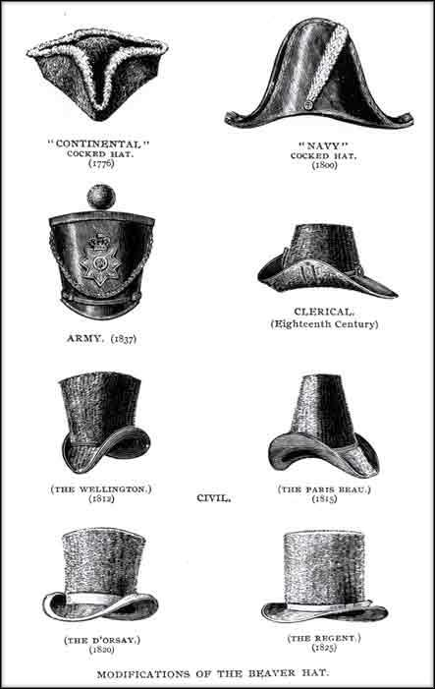La demande européenne pour les peaux de castor était tellement grande qu’il fallait se rendre de plus en plus loin à l’intérieur du continent pour se procurer les peaux. On estime qu’il y avait 10 millions de castors en Amérique du Nord avant la venue des Européens. Vers 1800, le castor avait presque disparu de l’Amérique. Heureusement la mode a changé vers 1830 alors que sont apparus les chapeaux de soie.

On peut donc dire que le vers à soie est venu sauver le castor.

*Sciences humaines 5e année, programme d’immersion française, programme d'études : document de mise en œuvre, Manitoba, p.407*

*En Europe, les fourrures étaient utilisées en majeure partie pour la confection de chapeaux qui étaient très à la mode pour les gens plus fortunés. L’armature du chapeau était faite en feutre. Le feutre était choisi à cause de sa grande résistance et aussi son imperméabilité. La fourrure de castor était préférée, car elle était durable, imperméable et avait un éclat particulier.*

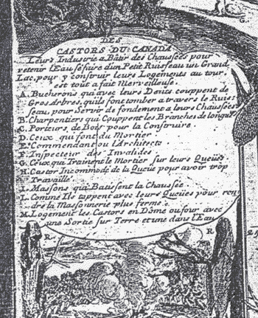**Annexe 5-2 : Les fourrures**

1. Donne dans tes propres mots deux définitions du mot Castor.

a) _________________________________________________________________________

b) _________________________________________________________________________

1. La traite des fourrures a permis aux Européens d’envoyer des produits en Amérique.   
    Nomme trois de ces produits.

_________________________________________________________________________ _________________________________________________________________________

1. Décris deux superstitions associées au port du castor.

_________________________________________________________________________

_________________________________________________________________________

_________________________________________________________________________

1. Explique pourquoi le castor était en voie de disparition vers 1800.

_________________________________________________________________________ _________________________________________________________________________ _________________________________________________________________________

1. Un proverbe dit qu’on a toujours besoin d’un plus petit que soi. Quel petit animal est venu  
    sauver le castor? Explique pourquoi il a été sauvé.

_________________________________________________________________________

_________________________________________________________________________

_________________________________________________________________________

1. Nomme un avantage qu’a eu le commerce des fourrures. Pour qui est-ce que c’était un   
    avantage?

_________________________________________________________________________

_________________________________________________________________________

1. Nomme un désavantage qu’a eu le commerce des fourrures. Pour qui est-ce que c’était un   
    désavantage?

_________________________________________________________________________

_________________________________________________________________________

*Adapté de : Sciences humaines 5e année, programme d’immersion française, programme d'études : document de mise en œuvre, Manitoba, p.408*

**Annexe 6 : La carte de la Compagnie de la Baie d’Hudson**

Regarder la carte qui montre la carte du territoire de la Compagnie de la Baie d’Hudson. Faites des recherches de photos de quelques forts pour te donner des idées pour créer ton propre fort.

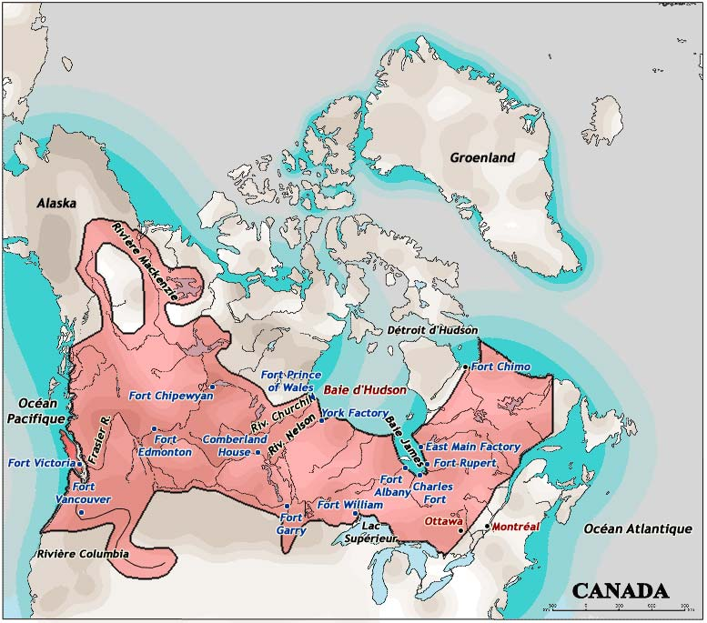

**Carte du territoire de la Compagnie de la Baie d’Hudson, 1821-1870**

*Suite à la fusion à la Compagnie du Nord-Ouest, la Compagnie de la Baie d’Hudson contrôlait un immense territoire. La plupart du Canada actuel et des portions de la côte ouest de l’Amérique du Nord – qui feraient plus tard partie des États-Unis – étaient alors sous son contrôle.*

©2001. Gouvernement du Canada, avec la permission de Ressources naturelles Canada

Source : http://www.canadiana.org/hbc/_popups/PAMhbc1821-1870_f.html

*Adapté de : Sciences humaines 5e année, programme d’immersion française, programme d'études : document de mise en œuvre, Manitoba, p.418*

**Annexe 7 - Créer ton propre fort!**

Regarde les photos des forts que tu as trouvées. Écris tes observations dans le tableau suivant:

|  |  |
| --- | --- |
| **Caractéristique** | **J’ai remarqué. . .** |
| Matériel de construction |  |
| Types de bâtiments |  |
| Taille du fort |  |
| Les métiers des gens |  |
| Est-ce que le fort est proche à l’eau? Pourquoi? |  |
| Les moyens de transport |  |
| Les outils, les meubles, etc. |  |
| Les animaux |  |
| Autre? |  |

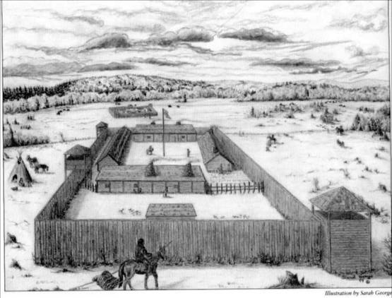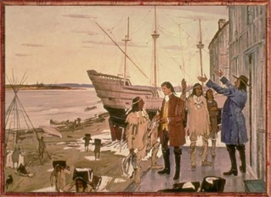

*Sciences humaines 5e année, programme d’immersion française, programme d'études : document de mise en œuvre, Manitoba, p.415*

*Sciences humaines 5e année, programme d’immersion française, programme d'études : document de mise en œuvre, Manitoba, p.411*

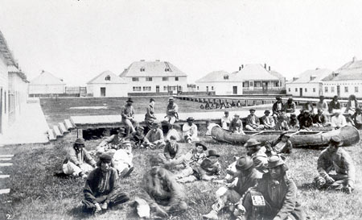Construis ton propre fort en suivant les étapes ci-dessous :

* Dessine un plan de ton à l’aide de mesures spécifiques (en mm ou cm).
* Donne un nom à ton fort
* Indique où se situe ton fort et pourquoi

***Poste de la Compagnie de la Baie d’Hudson, 1878***

À l'intérieur du fort, un poste de la Compagnie de la Baie d’Hudson, Norway House, T.N.-O. (maintenant le Manitoba). Photographie de Robert Bell de la Commission géologique du Canada.

Bibliothèque et Archives du Canada PA-135839

* Ajoute au moins 10 détails liés à la vie quotidienne dans un poste de traite des fourrures.
* Construis ton fort à l’aide de matériaux suggérés et donne-lui un nom.

*Adapté de: Sciences humaines 5e année, programme d’immersion française, programme d'études : document de mise en œuvre, Manitoba, p.413*

* Détermine le périmètre de ton fort.
* Présente et explique ton modèle de fort, y compris le plan dessiné, les mesures, le périmètre et l’aire.

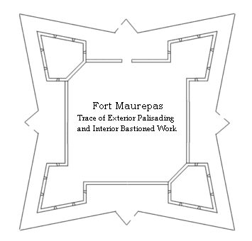Suggestions de matériaux:

* du carton
* des cailloux
* des branches
* de la plasticine
* des bâtons de popsicle
* de la terre
* de l’herbe, etc.

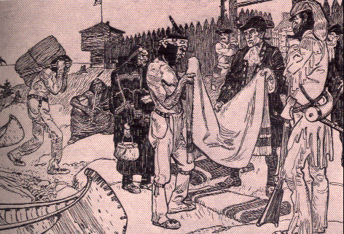

*Sciences humaines 5e année, programme d’immersion française, programme d'études : document de mise en œuvre, Manitoba, p.416*

Sciences humaines 5e année, programme d’immersion française, programme d'études : document de mise en œuvre, Manitoba, p.409

Plan de mon fort

Mon fort s’appelle

Voici où mon fort se situe et pourquoi

Le périmètre de mon fort

**Annexe 8 - Est-ce que la surconsommation du castor a contribué à l’existence du Canada?**

***Réfléchis sur ce que tu as étudié et appris :***

* les choses essentielles et les choses non essentielles dans la vie
* la surconsommation
* la fabrication des jeans, la distance qu’ils « voyagent » avant d’arriver à ta ville et les effets sur les humains et l’environnement
* la mode des chapeaux de castor en Europe à partir du 16e siècle
* comment le castor a été tellement chassé qu’il a presque complètement disparu en Europe
* les explorateurs européens sont arrivés aux terres qui deviendraient le Canada et ils ont remarqué l’abondance d’animaux à fourrure, surtout le castor
* les colonisateurs européens ont établi beaucoup de postes de traite de fourrure pour échanger contre les fourrures

Tu as aussi appris bien d’autres faits pendant tes recherches sur les forts et durant tes discussions de classe. En réfléchissant sur tout cela, est-ce que tu crois que la surconsommation du castor a contribué à la création du Canada. Pourquoi ou pourquoi pas? Note tes idées sur ce sujet et sois préparé à partager.

*Est-ce que la surconsommation du castor a contribué à l’existence du Canada?*

*Pourquoi ou pourquoi pas?*

**Annexe 9 - Annonce publicitaire – réduire votre consommation!**

**Exemple de grille d’évaluation**

|  |  |  |  |  |
| --- | --- | --- | --- | --- |
| BUT | 4 | 3 | 2 | 1 |
| LANGUE | - La maîtrise de la langue orale est très bonne ou excellente  - L’expression est aisée et semble généralement authentique  - La langue est variée et idiomatique    - L’intonation améliore la communication  - Le vocabulaire est très varié et approprié | - La maîtrise de la langue orale est bonne  - L’expression est généralement aisée  - La langue est généralement correcte, variée et idiomatique  - L’intonation facilite la communication  - Le vocabulaire est varié et approprié | - La maîtrise de la langue orale est assez bonne  - L’expression est compréhensible et parfois aisée  - La langue est parfois correcte et quelques expressions idiomatiques sont utilisées  - L’intonation ne gêne pas trop la communication  - Le vocabulaire est généralement varié et approprié | - La maîtrise de la langue orale est limitée  - L’expression est hésitante et elle n’est pas toujours compréhensible  - La langue est souvent incorrecte et/ou limitée  - L’intonation gêne la communication  - Le vocabulaire est peu varié et peu approprié |
| PREUVES | Comprend 3 éléments très efficaces pour persuader le public de consommer moins | Comprend 3 éléments assez efficaces pour persuader le public de consommer moins | Comprend 2 éléments qui persuadent le public de consommer moins | Comprend 1 élément qui persuade le public de consommer moins |
| Créativité | L’annonce fait preuve d’un haut niveau de créativité. C’était excitant et intéressant.  L’annonce est très convaincante. | L’annonce a démontré un niveau modéré de créativité. C’était intéressant. L’annonce est convaincante. | L’annonce a démontré un certain niveau de créativité. C’était peut-être intéressant.  L’annonce est peu convaincante. | L’annonce a démontré un certain niveau de créativité. C’était peu intéressant.  L’annonce n’est pas convaincante. |